**Dokumentasi Index**

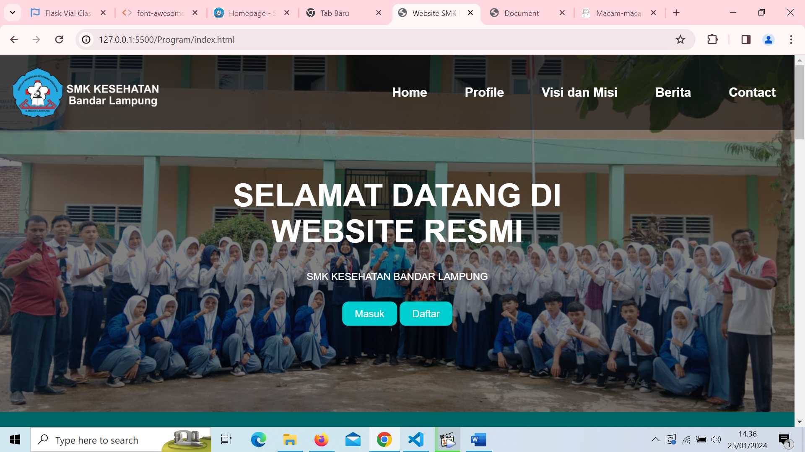

**Ini adalah tampilan index/home ada 4 menu lain seperti profile, visi dan misi, berita, kontak di banner juga ada button masuk dan daftar yang mengarah ke link menggunakan javascript**

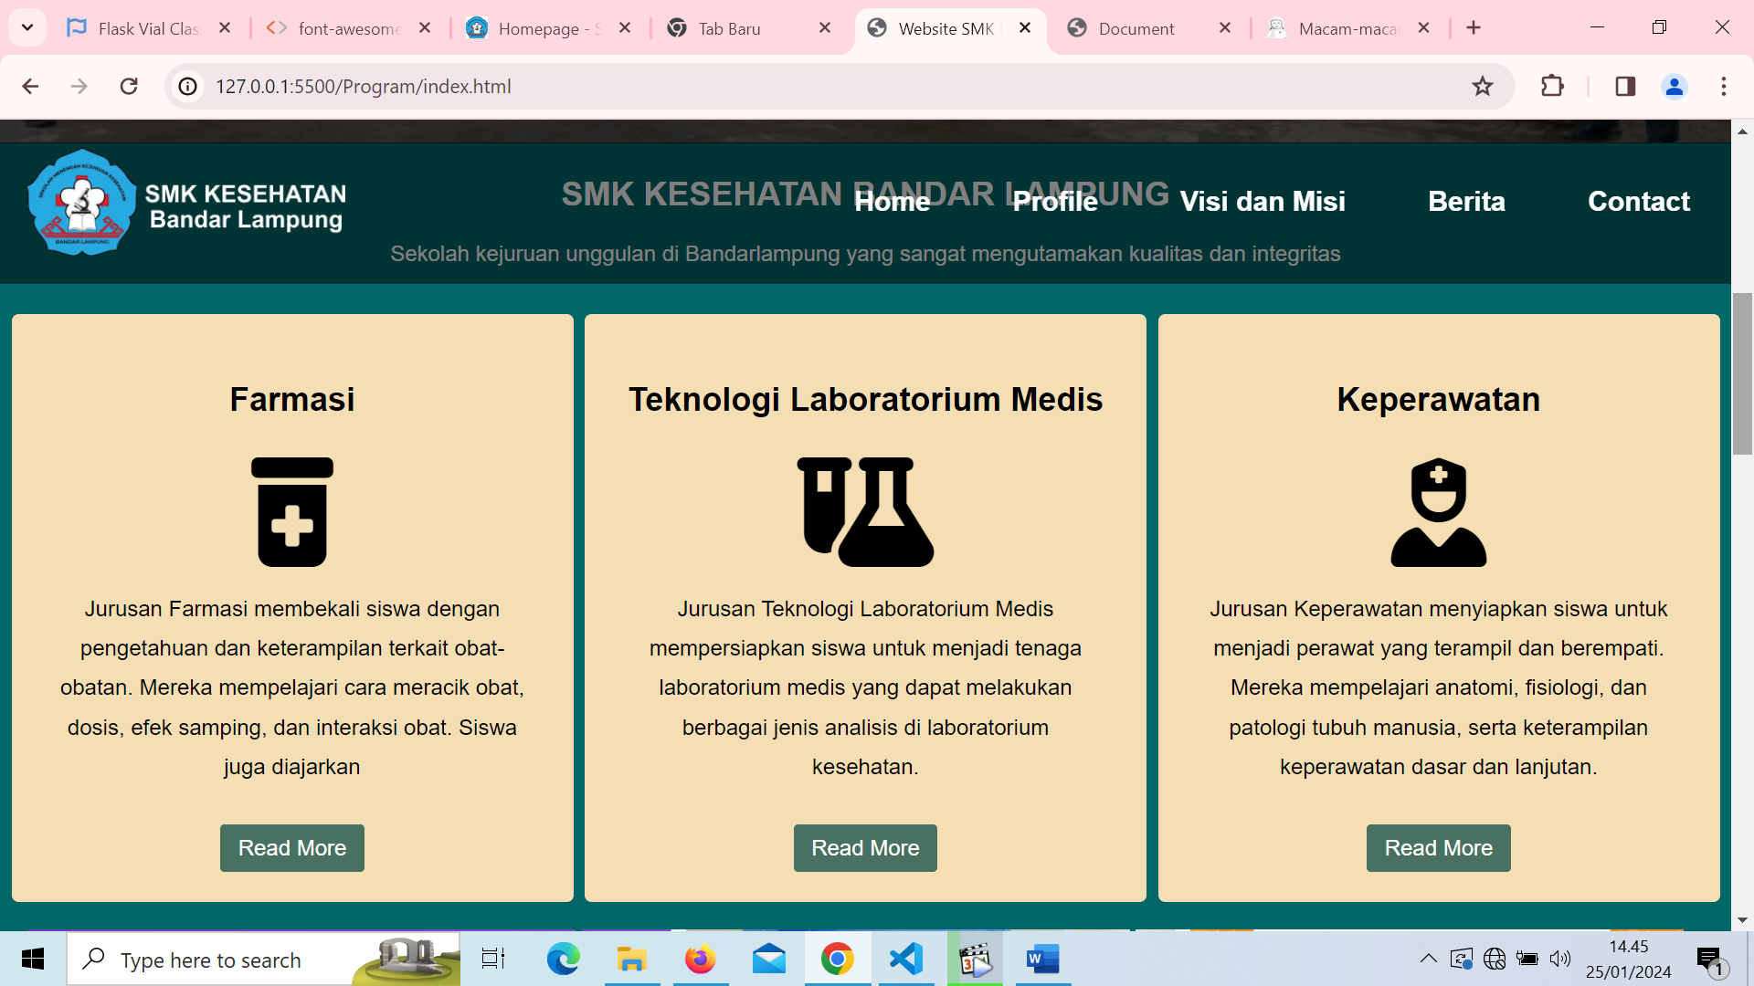

**Ketika scroll kebawah kita akan ditampilkan dengan jurusan yang dimiliki smk Kesehatan bandar lampung Ketika kita klik read more maka tampilan akan melebar dan menunjukan deskripsi yang lebih rinci**

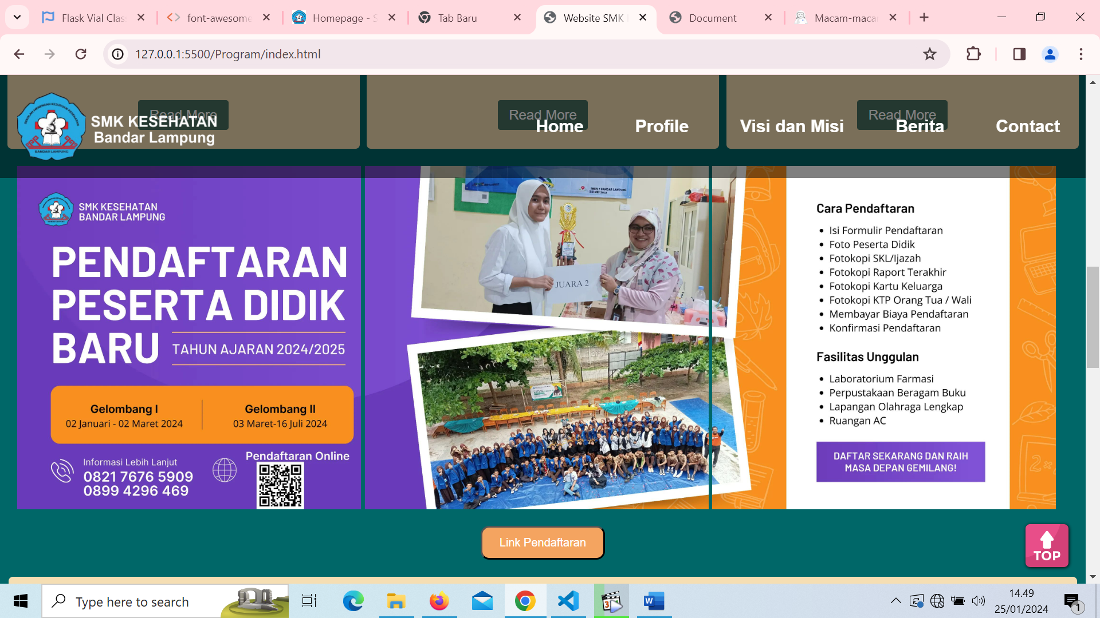

**Ketika scroll kebawah lgi ada banner pendaftaran murid yang berisi informasi pendaftaran dan ada button yang mengarah ke link pendaftaran agar orang bisa mengisi form pendaftaran**

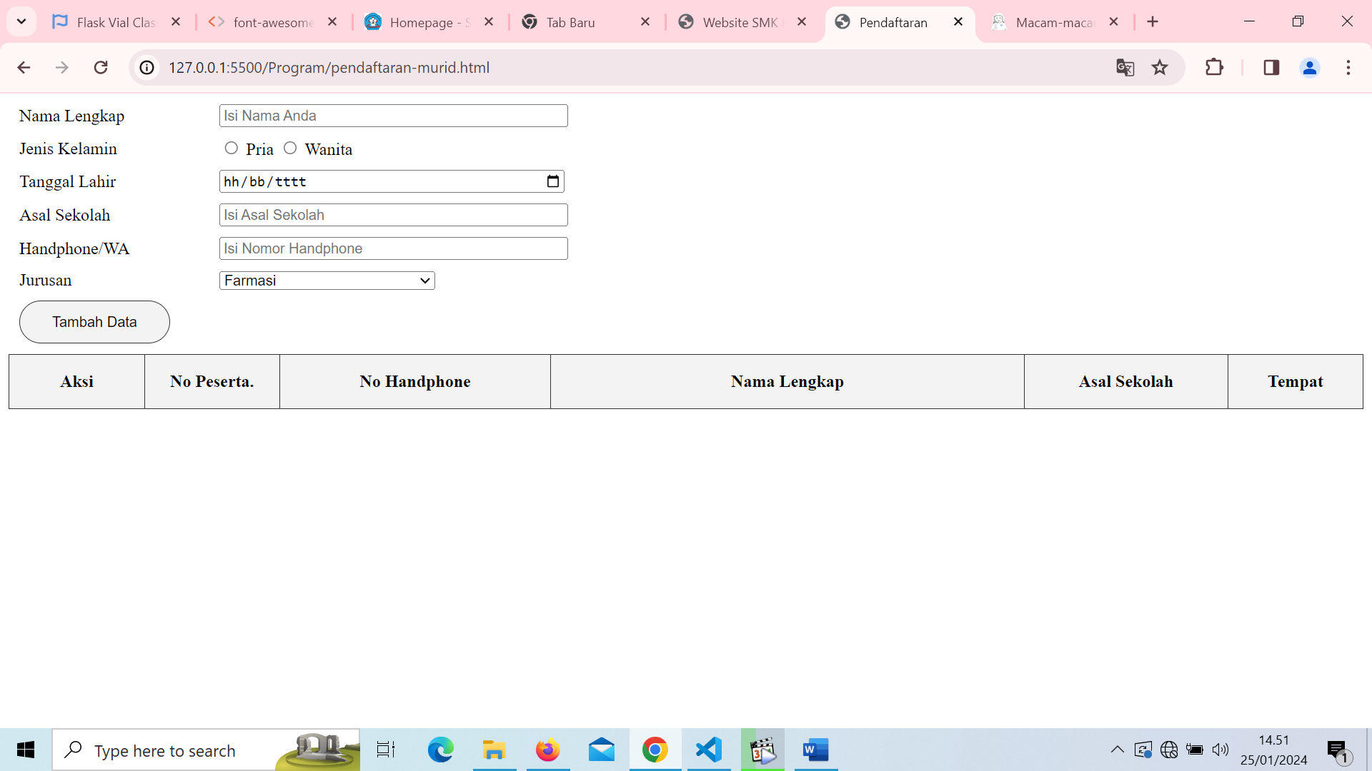

**Ini adalah tampilan menu pendaftaran menu ini dibuat menggunakan javascript type text, date, number, option dll**

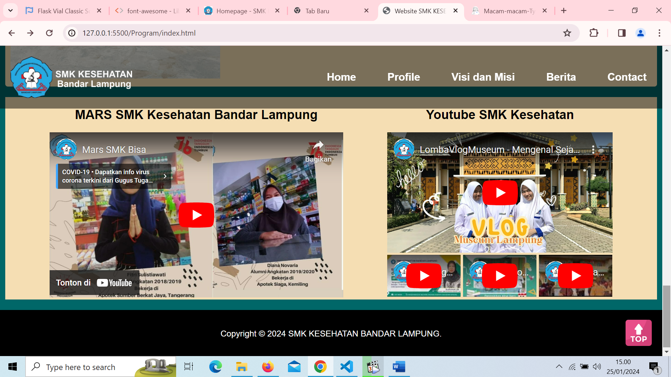

**Ketika scrool kebawah akan menampilkan menu youtube smk Kesehatan balam, dan ada footer, lalu dipojok kanan bawah ada top up button menggunakan javascript Ketika di klik maka layar akan otomatis scroll keatas banner dan menu**

**SourceCode**

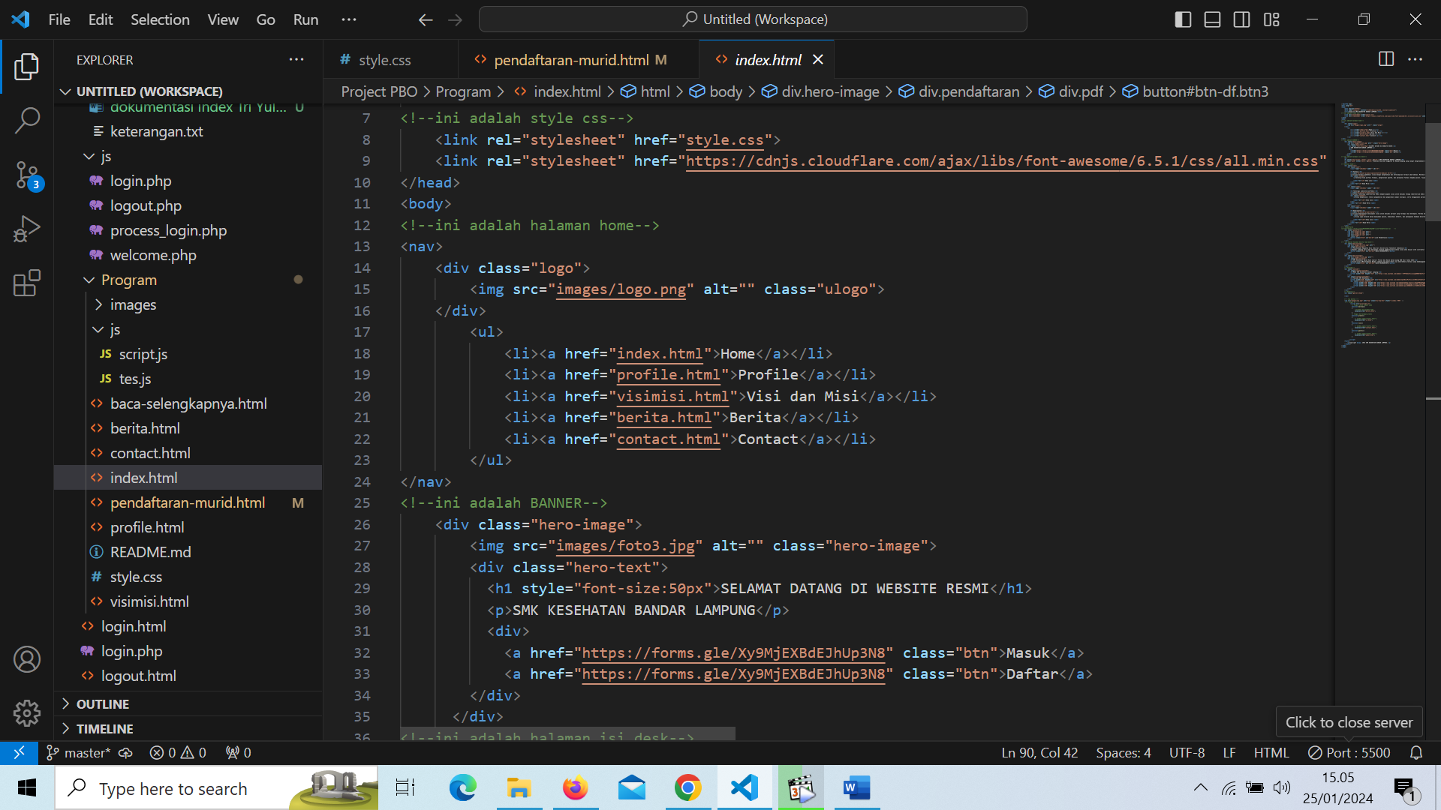

**ini adalah html dari halaman index menu yang menggunakan hyperlink untuk mengarahkan menuju menu html lain ada dibawah nya juga ada code untuk banner yang memaki image lalu hyperlink Ketika di klik**

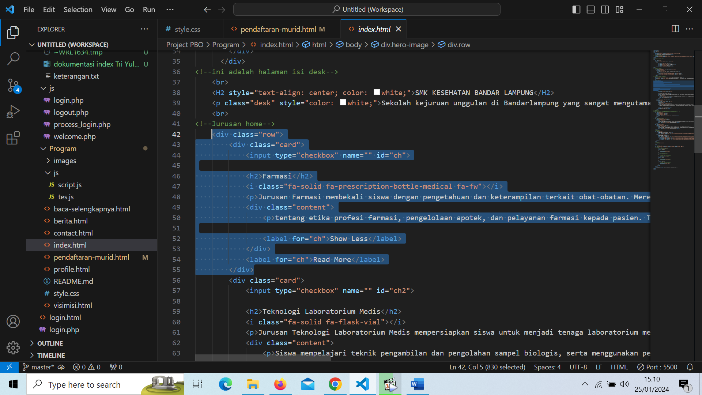

**Ini adalah sourcode dari jurusan, didalam div menggunakan checkbox**

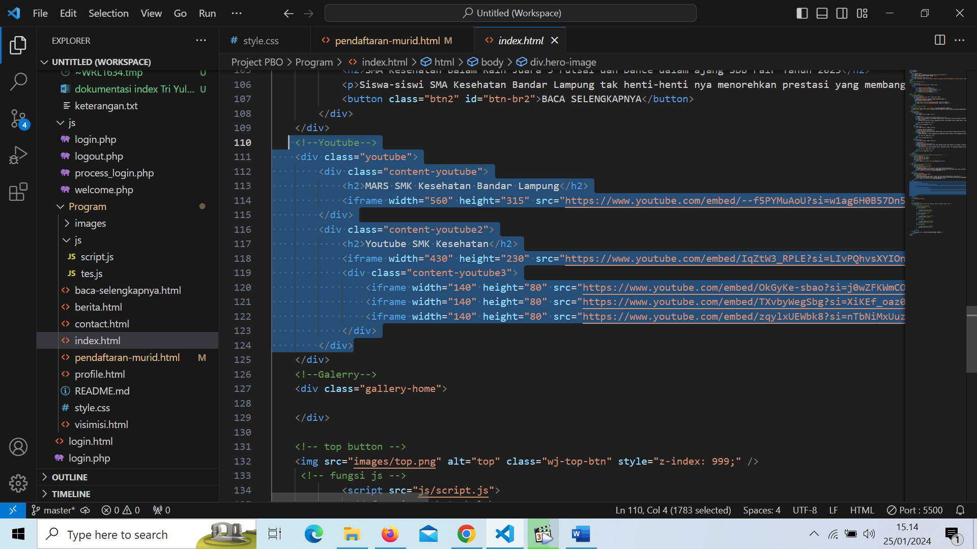

**Sourcode youtube untuk menampilkan video menggunakan iframe dan mengatur ukuran width dan height lalu pada src link video youtube**

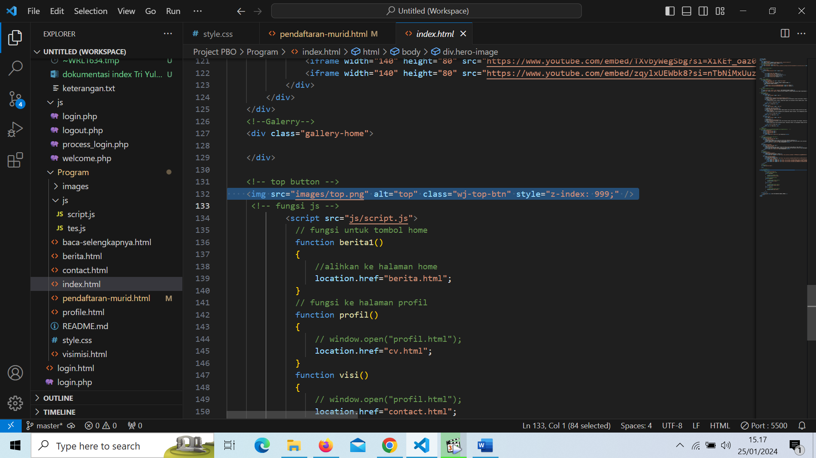

**Ini adalah sourcecode dari top button**

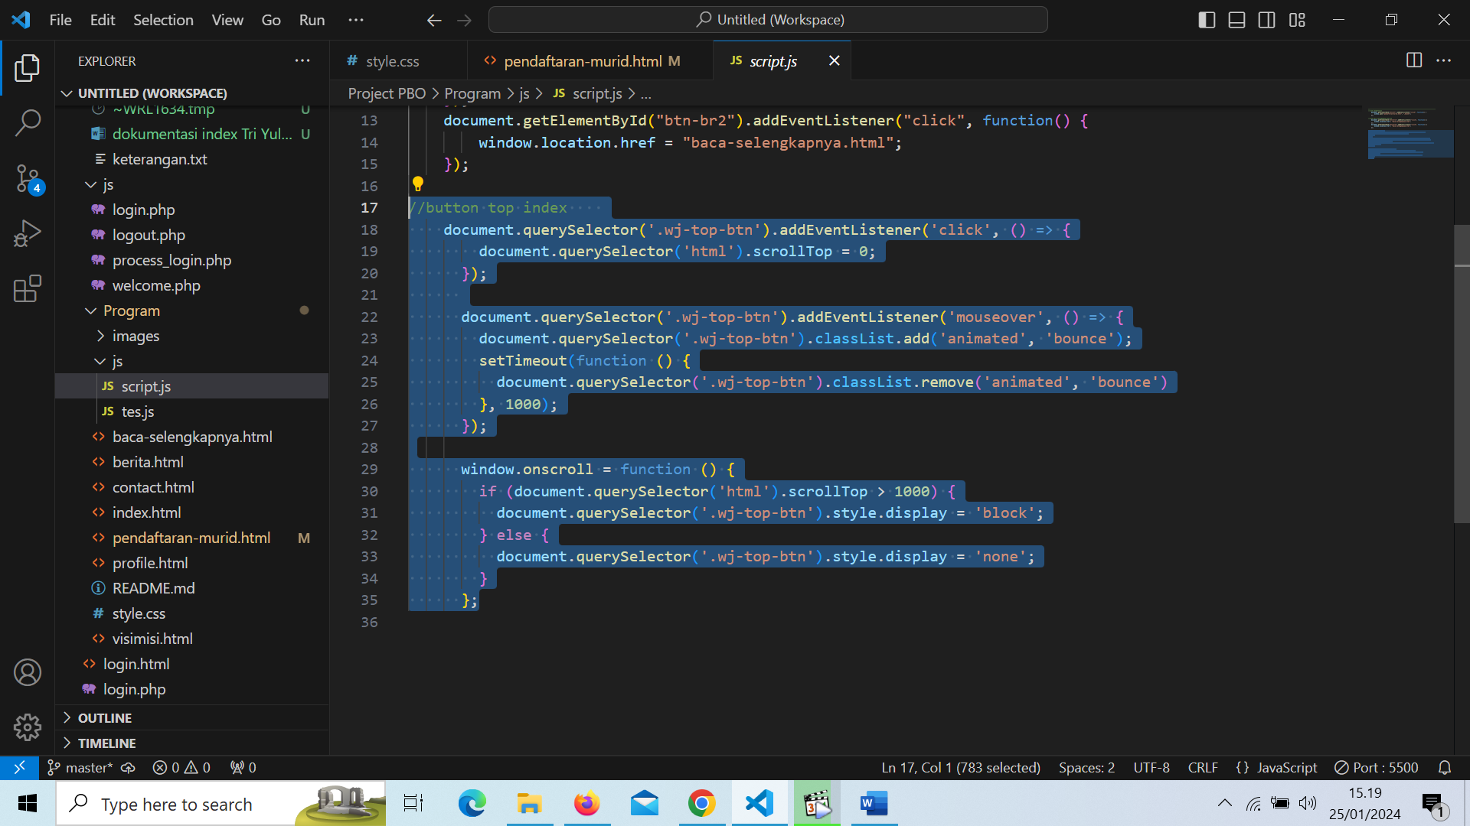

**Ini adalah sourcecode untuk javascript top menu**

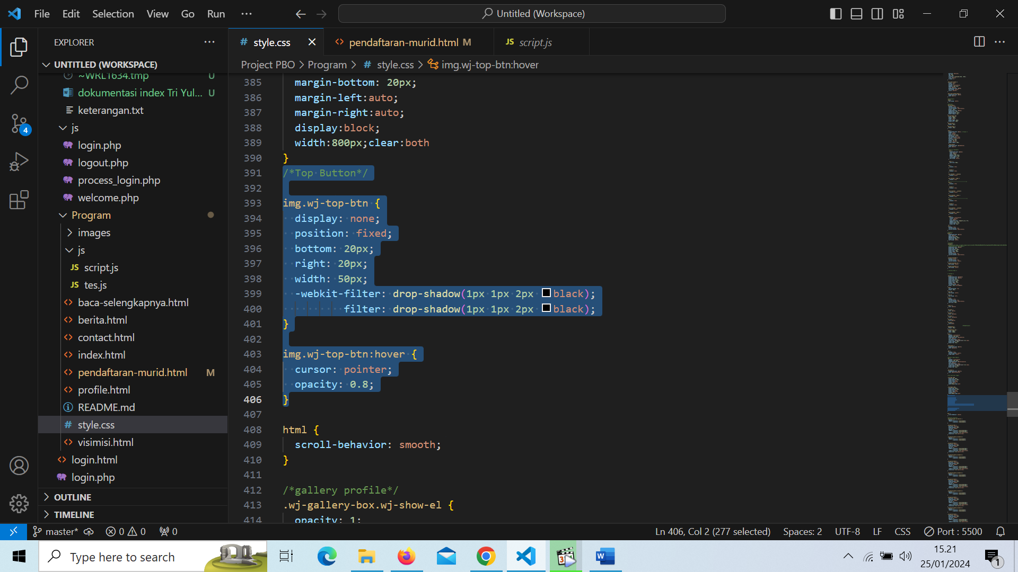

**Ini adalah css dari top menu mengatur posisi img dari top menu dipojok kanan bawah**